جناب آقای دکتر محبوب پور آقائی
معاون محترم توسعه مدیریت و منابع دانشگاه علوم پزشکی و خدمات بهداشتی درمانی تبریز
موضوع : برنامه ارتقا کیفیت هتلینگ بیمارستان(دانشگاه تبریز)
با سلام و احترام
پيرو رونوشت نامه شماره3150/400د مورخ28/2/1393 معاونت محترم درمان در خصوص توزيع اعتبار برنامه ارتقاء كيفيت هتلينگ بيمارستانهاي وابسته آن دانشگاه به استحضار مي رساند، بر اساس نامه مذکور اعتبارات مرحله اول اين طرح براي فعاليت هاي ذيل در نظر گرفته شده است:
- رنگ آميزي ديوار و سقف اتاق هاي بيماران و راهرو هاي بخش بستري ( در صورت لزوم )
- تعمير يا تعويض دربهاي اتاق هاي بخش هاي بستري ( در صورت لزوم)
- بازسازي سرويس هاي بهداشتي بخش هاي بستري ( در صورت لزوم )
- تعميرات جزئي تخت بستري و ميز بيمار ، لاكر ، برانكارد و ويلچرها
- تعمير يا تعويض پرده هاي اتاق بيماران و راهرو بخشهاي بستري ( در صورت لزوم )
- اصلاح روشنايي اتاق بيماران و راهرو بخشهاي بستري ( در صورت لزوم )
- تعمير يا تعويض كف پوش اتاقهاي بيماران و راهرو بخشهاي بستري (در صورت لزوم)
- تعمير يا تعويض وسايل سرمايش ، گرمايشي محيطي اتاق بيماران (درصورت لزوم )
لذا ضمن تشكر از اقدامات انجام يافته و با عنايت به محدويت زماني مرحله اول اجراي طرح که تاريخ 1/4/93 تعين شده است ، خواهشمند است دستور فرمائيد اقدامات ذیل صورت پذیرد:
- تکمیل و ارسال برنامه جدول زمانبندي انجام کار طبق فرمت پیوست حداکثر تا تاریخ 10/4/1393 به تفکیک هر بیمارستان
- مستند سازي تعميرات و انجام موارد فوق قبل و بعد از انجام کار
- تعميرات بر اساس ضوابط و شاخص هاي ارزيابي و درجه بندي كيفيت خدمات هتلينگ در بيمارستانها بر اساس چک لیست پیوست
بديهي است با توجه به اهمیت بخش هتلینگ در رضایت مندی بیماران، رعايت زمان های تعين شده برای انجام کار الزامي بوده وپرداخت اعتبارات مرحله دوم منوط به انجام اقدامات فوق به تفكيك هر بيمارستان، هزينه های مربوطه و گزارشات ارسالی خواهد بود.
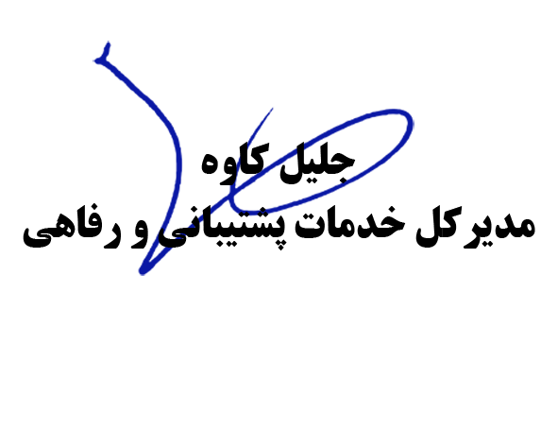

رونوشت :
مديرمحترم خدمات پشتيباني دانشگاه هاي علوم پزشكي تبريز
جناب آقای دکتر ماهر معاون محترم برنامه ریزی دفتر مدیریت بیمارستانی و تعالی خدمات بالینی
سرکار خانم مصلائی مسئول گروه نظارت بر امور پشتیبانی

